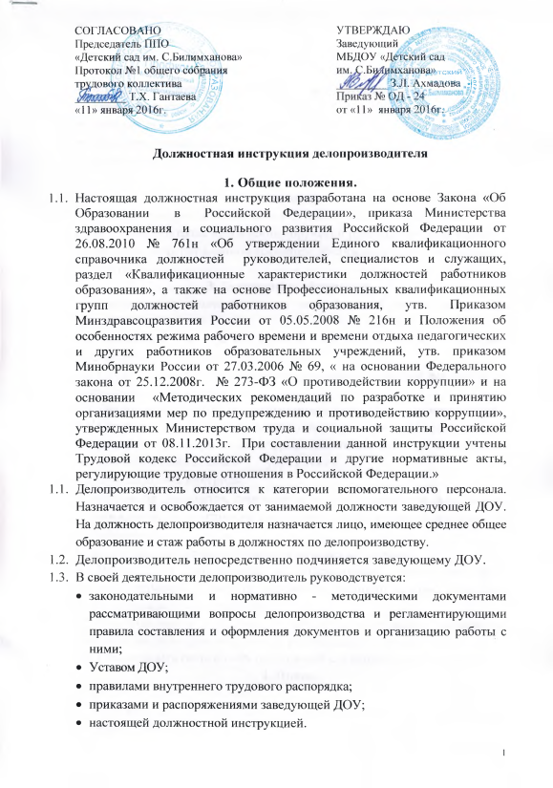

|  |  |
| --- | --- |
| СОГЛАСОВАНА | УТВЕРЖДАЮ |
| Председатель ППО  Гантаева Т.Х._________  «Детский сад  им. С. Билимханова»  Протокол № 1 общего собрания  трудового коллектива  от «___» __________ 20___ г. | Заведующий  МБДОУ «Детский сад  им. С. Билимханова»  _________З.Л.Ахмадова  от «___» __________ 20___ г. |

**Должностная инструкция делопроизводителя**

**1.Общие положения**  
1.1. Делопроизводитель относится к категории работников административного персонала.   
1.2.Принимается на работу и увольняется заведующим.  
1.3. Трудовые отношения возникают между делопроизводителем и заведующим Учреждения на основании трудового договора, заключаемого ими в соответствии с Трудовым кодексом РФ.  
1.4. Делопроизводитель осуществляет свою деятельность, руководствуясь:  
1.4.1.  Конституцией РФ;      
1.4.2.  законами РФ, решениями Правительства РФ;  
1.4.3.  Законом РФ «Об образовании»;  
1.4.4.  приказами заведующего и другими локальными актами Учреждения;  
1.4.5. Правилами внутреннего трудового распорядка Учреждения: нормативно-правовыми документами и методическими рекомендациями по вопросам профессиональной деятельности;  
1.4.6. правилами и нормами охраны труда, техники безопасности и противопожарной защиты;  
1.4.7. Санитарно-эпидемиологическими требованиями к устройству, содержанию и организации режима работы в  дошкольных  учреждениях  (СанПиН 2.4.1.3049-10);    
1.4.8. настоящей должностной инструкцией.  
1.5. Делопроизводитель должен знать:  
1.5.1.  Государственный стандарт РФ «Делопроизводство и архивное дело»;  
1.5.2. Государственные стандарты унифицированной системы организационно - распорядительной документации;  
1.5.3. нормативные правовые акты, положения, инструкции, другие материалы и документы по ведению делопроизводства  в Учреждении;  
1.5.4. методические рекомендации по работе с документами в общеобразовательном Учреждении;  
1.5.5. порядок контроля за прохождением служебных документов и материалов;  
1.5.6.  порядок работы со средствами оргтехники, коммуникаций и связи;  
1.5.7. основы делопроизводства, компьютерные программы MicrosoftOfficeWord, MicrosoftExel;  
1.5.8.  положения и инструкции по ведению делопроизводства;   
1.5.9. структуру образовательного учреждения, его кадрового состава;   
1.5.10. правила пользования приемно-переговорными устройствами, факсом, множительным устройством, сканером, компьютером;   
1.5.11. правила работы с текстовыми редакторами и электронными таблицами, базами данных, электронной почтой, браузерами;   
1.5.12. технологию создания, обработки, передачи и хранения документов;   
1.5.13. правила деловой переписки;   
1.5.14. правила печатания деловых писем с использованием типовых образцов;   
1.5.15. основы этики и эстетики;   
1.5.16. правила делового общения;   
1.5.17. правила внутреннего трудового распорядка образовательного учреждения, правила по охране труда и пожарной безопасности.  
1.6. Делопроизводитель является работником, имеющим ненормированный рабочий день. В случае выполнения срочной работы заведующий Учреждением имеет право привлечь делопроизводителя к выполнению своих трудовых функций за пределами нормальной продолжительности рабочего времени. В соответствии с действующим трудовым законодательством делопроизводителю предоставляется дополнительный оплачиваемый отпуск за ненормированный рабочий день согласно Коллективного и трудового договора.  
  
**2. ДОЛЖНОСТНЫЕ ОБЯЗАННОСТИ**  
Делопроизводитель:  
2.1. Формирует документы и дела по Учреждению в соответствии с утвержденной номенклатурой дел, следит за их правильным оформлением, ведением и хранением.  
2.2. Принимает и регистрирует всю корреспонденцию, поступающую в Учреждение (в том числе по электронной почте), в тот же день доводит ее до сведения заведующего. В соответствии с резолюциями заведующего передает документы на исполнение.  
2.3. Ведет делопроизводство, в том числе и в электронной форме;   
2.4. Подготавливает проекты приказов  по движению контингента воспитанников,   
2.5. Ведет учет часов  работы сотрудников  образовательного учреждения, обрабатывает и оформляет сдачу личных дел  в архив.   
2.6. Выполняет различные операции с применением компьютерной техники по программам, предназначенным для сбора, обработки и представления информации.   
2.7. Следит за своевременным рассмотрением и подготовкой документов, распоряжений, поступивших на исполнение конкретным исполнителям.   
2.8. По поручению заведующего составляет письма, запросы, другие документы, готовит ответы авторам обращений.   
2.9. Осуществляет контроль за исполнением работниками образовательного учреждения изданных приказов и распоряжений, а также за соблюдением сроков исполнения указаний и поручений руководителя образовательного учреждения, взятых на контроль.   
2.10. Ведет текущую документацию и оформляет ее в архив в соответствии со сроками хранения дел.  
2.11. Выдает необходимые справки по зарегистрированным документам.  
2.12. Обеспечивает надлежащее хранение и сохранность всей проходящей служебной документации Учреждения.  
2.13. Печатает приказы по основной деятельности, другие приказы. Знакомит работников Учреждения с приказами  под роспись в день издания приказа.  
2.14. Оформляет исходящую документацию в рамках своей профессиональной компетентности: служебные письма, отчеты, справки.  
2.15. Ведет оформление и учет поступающих телефонограмм. Телефонограммы оформляет по установленным правилам в специальном журнале. Всю поступающую информацию немедленно доводит до сведения заведующего. В соответствии с резолюциями заве-дующего передает информацию на исполнение работникам под роспись.  
2.16. Согласно распоряжениям заведующего печатает и оформляет необходимую документацию для ведения образовательного процесса в Учреждении, выполнения годового плана.  
2.17. Является секретарем административного совещания при заведующем.  
2.18. Работает в тесном контакте с руководителем образовательного учреждения, педагогическими работниками.   
2.19. Выполняет правила по охране труда и пожарной безопасности.  
  
**3. ПРАВА**  
Делопроизводитель имеет право:  
3.1. Участвовать в управлении Учреждением в порядке, определенном Уставом.  
3.2. На рабочее место, соответствующее требованиям охраны труда.  
3.3. На своевременную и в полном объеме выплату заработной платы в соответствии со своей квалификацией, сложностью труда, количеством и качеством выполненной работы.  
3.4. Отказаться от выполнения работ в случае возникновения опасности для жизни и здоровья вследствие нарушения требований охраны труда.  
3.5. Повышать профессиональную квалификацию.  
3.6. Вносить в комиссию по охране труда предложения по улучшению условий труда.  
3.7. Запрашивать информацию и документы, необходимые для выполнения его должностных обязанностей.  
3.8. На социальные гарантии и льготы, установленные законодательством РФ.  
3.9. На ежегодный оплачиваемый отпуск продолжительностью 28 календарных дней, дополнительный отпуск за работу в районе Крайнего Севера 24 календарных дня, за ненормированный рабочий день  – 7 календарных дней.  
  
**4.ОТВЕТСТВЕННОСТЬ**  
Делопроизводитель несет ответственность за:  
4.1. Неисполнение (ненадлежащее исполнение) Устава, правил внутреннего трудового распорядка Учреждения, приказов заведующего Учреждением и иных локальных нормативных актов, своих должностных обязанностей, установленных настоящей должностной инструкцией, в порядке, определенном трудовым законодательством. За грубое нарушение должностных обязанностей в качестве дисциплинарного наказания может быть применено увольнение.  
4.2. Причинение Учреждению или участникам образовательного процесса ущерба в связи с неисполнением своих должностных обязанностей.  
4.3. Несоблюдение правил техники безопасности, пожарной безопасности, требований охраны труда.  
4.4. Халатное отношение к оргтехнике, повлекшее за собой ее поломку.  
4.5. Разглашение служебной и конфиденциальной информации, информации о персональных данных работников Учреждения.  
4.6. Совершение в процессе осуществления своей деятельности правонарушений в пределах, определяемых действующим трудовым, уголовным и гражданским законодательством РФ.  
4.7. Причинение материального ущерба в пределах, определяемых действующим трудовым, уголовным и гражданским законодательством РФ.  
  
**5.ВЗАИМООТНОШЕНИЯ. СВЯЗИ  ПО ДОЛЖНОСТИ**  
5.1.Делопроизводитель подчиняется непосредственно заведующему Учреждением и отчитывается перед ним о своей работе.  
5.2. В процессе выполнения своих должностных обязанностей делопроизводитель взаимодействует с заведующим ДОУ.  
 5.3. На время отсутствия делопроизводителя его обязанности исполняет работник, имеющий необходимые профессиональные знания и умения, опыт работы, назначенный приказом заведующего Учреждением. Данный работник приобретает соответствующие права и несет ответственность за надлежащее исполнение возложенных на него обязанностей.

С инструкцией ознакомлен:

___________________

«_» __________20__г.